浅谈玻璃钢纤维锚杆
在基坑支护工程中的应用技术
李玲 孙哲 王䶮 陶豫锋
（中建三局第三建设工程有限责任公司,武汉 430000）
摘 要：本文以中建御景星城项目超高层建筑基坑为载体，分析了玻璃钢纤维注浆锚杆的工作特点，探讨了其在现阶段城市土体资源稀缺的大环境下在超高层项目基坑支护工程中的适用性。
关键词: 超高层建筑；基坑支护；工艺对比；玻璃钢纤维注浆锚杆

前言
随着时代的进步和中国城市化进程的推进，城市地下工程的大量建设造成土地资源的日益稀缺，城市建筑基坑和地下空间工程的建筑红线外占地现象愈发严重，随之增多的是传统锚杆施工时，因其长度过长超出用地红线，对红线外其他建筑物、构筑物施工造成影响和不便。于是玻璃钢纤维注浆锚杆作为国内新引进的基坑支护桩锚施工工艺的配套技术渐渐受到基坑工程界的广泛关注。
玻璃钢纤维注浆锚杆，因其长度短、受力机理好、破除简单等优点，在超高层深基坑中的应用能更好的解决上述问题并减少未来城市建设发展的障碍与隐患，促进社会和谐发展，本文着重介绍玻璃钢纤维注浆锚杆技术在超高层深基坑中的应用。
1、工程概况及整体思路：
中建御景星城C地块工程项目位于汉口老城区，周边城市土地资源紧张，场地南邻解放大道（轻轨1号线、待施工规划路），东邻汉西路，西邻太平洋路（待施工规划路），北邻新世界开发楼盘（待施工规划路），总建筑面积41.8万平方米，地下室部分11.8万平方米，地下2层，地上33/34/47层，基坑设计开挖深度为8.8m~9.4m，基坑坑中坑开挖深度为2.0m～4.0m，即本基坑最大开挖深度为13.4m。
本工程基坑支护概况：
1.1、基坑周边情况：本项目施工场地四面环绕马路，又紧邻两家高层施工项目，场地东侧与已建成的中民仁寿里项目仅一路之隔，北侧紧邻待施工规划道路和新世界地产开发项目，若基坑支护工程支护方式采用传统预应力锚杆施工，将会面临预应力锚杆与东侧工地工程桩桩位冲突、与北侧规划路地下管网冲突等技术难题；
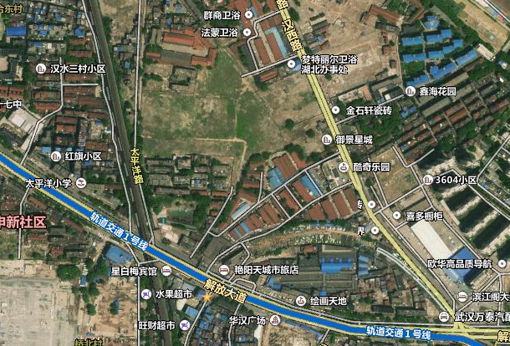
一路之隔的在建楼盘
一路之隔的在建楼盘
轻轨1号线
御景星城
基坑周边情况（图2）
1.2、主要支护形式：粉喷桩止水帷幕+支护桩（局部双排）+角部钢支撑+锚桩支护拉结+锚杆，基坑开挖分期处临时边坡采用二级放坡卸载（4m放坡平台）+三排止水搅拌桩+坡面混凝土喷锚等进行支护；
1.3、工艺原理介绍：支护桩外侧设置止水帷幕及拉结冠梁的锚桩，形成支护结构的主体，冠梁及桩中部设置锚杆反拉加固，局部地段土质情况较差采用双排桩支护，基坑内采用深井降水；
1.4、设计等级及时限：基坑工程重要性等级为一级，基坑有效使用期限12个月。
由于玻璃钢纤维注浆锚杆其长度短、受力机理好、破除简单等优点，本工程基坑支护设计中的锚杆采用玻璃钢纤维注浆锚杆。
2、玻璃钢纤维锚杆综合介绍
2.1、玻璃钢纤维锚杆功能介绍
基于工程基坑支护概况，项目在基坑支护中采用了新型的玻璃钢纤维锚杆，以下阐述玻璃钢纤维锚杆的特征与优势。
玻璃钢纤维注浆锚杆的主要组成为玻璃钢纤维增强聚合物，材料的性能取决于纤维和聚合物的类型及横断面形状等，所以玻璃钢纤维材料的性能具有灵活多变的特点，能适合不同工程的特殊要求。玻璃钢纤维注浆锚杆具有以下特点：
2.1.1、可挖除。地下工程中采用玻璃钢纤维注浆锚杆预加固后的地段，开挖机械（单臂掘进机、铣挖机等）可直接挖除通过，为实现后续施工的高效进行提供了可靠保证；
2.1.2、杆体全段锚固，锚注结合。玻璃钢纤维锚杆配合分段注浆管注浆，不但为杆体全段提供锚固力，同时加固了杆周岩体；
2.1.3、强度高、重量轻、长度短。高性能的玻璃钢纤维锚杆的抗拉强度可达到钢质锚杆的1.5倍；重量为同种规格钢质锚杆的1/4~1/5；
2.1.4、安全性好。防静电、阻燃、高度抗腐蚀、耐酸碱、耐低温等优点；满足地下工程安全生产的要求。

典型设计断面（图3）

2.2、玻璃钢纤维锚杆与传统锚杆对比： 表（1）
对比项 | 传统锚杆 | 玻璃钢纤维注浆锚杆 | 玻纤锚杆应用优势
锚杆锚固段与自由端 | 不易区分 | 可完全区别 | 锚杆结构传力体系和承载机理简单明确，单锚锚固力的计算值和工作荷载的确定更加准确
锚杆长度 | 较长 | 较传统锚杆可减少25% | 减少施工材料和设备的损耗，具有较高的经济性
工艺选择 | 工艺单一 | 多种施工辅助工法相结合（高压喷射注浆或机械式扩孔技术等） | 适应更广泛、更复杂的地质条件，并提高锚固体系的承载和变形性能
环保性能 | 破除困难，对后续施工影响大 | 可配合加装可移除式锚索机构以及各种防腐结构 | 破除简单，锚杆的环保性和技术先进性大大提高
除此之外，玻璃钢纤维注浆锚杆在抗拔和抗浮锚固中也具有优异的工程性能。
2.3、玻璃钢纤维锚杆的性能测试
在工程实践方面玻璃钢纤维有着明显的优势，那么下面从力学性能上对玻璃钢纤维锚杆的玻璃钢纤维条片进行基本的材料力学试验。
2.3.1、抗拉强度测试
玻璃钢纤维条片具有较大的抗拉强度，试验参考了美国ACI440.3R－04【3】中的相关试验方法。试验内容：考虑实际的工程需要，分别选取8种型号的玻璃钢纤维条片试件，长度45cm，进行拉伸试验：试验方法：取长度45cm的玻璃钢纤维条片，在符合国家检测标准的万能材料试验机（CSS－WAW500DL）上进行。试验结果见表2。
玻璃钢纤维条片抗拉试验结果表 表（2）
规格 | 宽（mm） | 厚（mm） | 截面积（mm2） | 极限荷载（KN） | 抗拉强度（MPa） | 极限应变
FL20×5 | 20 | 5 | 100 | 57.5 | 575 | 2.50%
FL30×5 | 30 | 5 | 150 | 84.5 | 563 | 2.40%
FL30×7 | 30 | 7 | 210 | 118 | 562 | 2.37%
FL40×4 | 40 | 4 | 160 | 89 | 556 | 2.50%
FL40×8 | 40 | 8 | 320 | 177 | 553 | 2.40%
FL40×10 | 40 | 10 | 400 | 211 | 528 | 2.30%
2.3.2、剪切强度测试
试验内容：取以下8种型号的玻璃钢纤维条片试件，长度10cm。试验方法：取长度10cm的玻璃钢纤维条片，在符合国家检测标准的万能材料试验机上进行剪切试验，记录条片破坏的剪切强度。试验中各玻璃钢纤维条片式件的剪切试验数据见表3。
玻璃钢纤维锚杆剪切试验结论表 表（3）
规格 | 宽（mm） | 厚（mm） | 截面积（mm2） | 极限荷载（KN） | 剪切强度（MPa）
FL20×5 | 20 | 5 | 100 | 10.5 | 105
FL30×5 | 30 | 5 | 150 | 15.75 | 105
FL30×7 | 30 | 7 | 210 | 22.6 | 108
FL40×4 | 40 | 4 | 160 | 16 | 100
FL40×8 | 40 | 8 | 320 | 35 | 109
FL40×10 | 40 | 10 | 400 | 45 | 113
2.3.3、扭矩测试
许多注浆锚固工程对注浆管扭矩有一定的要求，利用剪切扭转试验台对玻璃钢纤维条片进行扭矩测试，测试的结果见表4。
玻璃钢纤维锚杆扭矩试验结论表 表（4）
规格 | 扭矩（Nm） | 规格 | 扭矩（Nm）
FL20×5 | 35 | FL40×4 | 37
FL30×5 | 30 | FL40×10 | 49
FL30×7 | 34 | FL40×15 | 55
从试验结果可以得出，玻璃钢纤维锚杆是一种脆性材料。材料的线弹性关系明确，材料的抗拉强度高（与同面积的钢材抗拉强度相当），抗剪和抗扭强度低。
2.4、玻璃钢纤维注浆锚杆的构造
玻璃钢纤维注浆锚杆主要由两个部分组成：第一部分为玻璃钢纤维属性的加强锚固构件。第二部分为注浆管路构件，注浆管内可套入止浆塞进行定向定域注浆。具体如下图所示：
a 三片件 b 两片件
玻璃钢纤维锚杆结构剖面图 （图4）
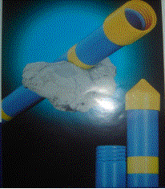
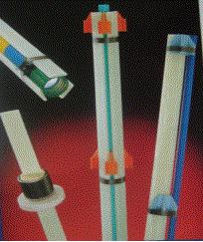

玻纤注浆管示意图 （图5） 玻纤注浆锚杆组合构造图 （图6）
3、玻璃钢纤维锚杆的施工工艺：
3.1、锚索施工流程
确定孔位→钻孔就位→调整角度→钻孔→清孔→安装锚索→一次常压注浆→二次高压注浆→施工冠梁（施工锚索腰梁）→对锚头进行保护。
3.2、确定孔位
钻孔前应由技术人员按设计要求定出孔位，标注醒目的标志，不可由钻机机长目测定位。
3.3、调整钻杆角度
钻机就位后，由机长调整钻杆钻进角度，并经现场技术人员用量角仪检查合格后，才可正式开钻。开钻前，要特别注意检查钻杆左右倾斜度。
3.4、钻孔
锚索成孔采用机械压水钻进法施工，即钻进至规定深度（钻孔深度大于土钉长度0.5m）时，钻机继续旋转，并压水冲洗残留在孔中的土屑，直到流出的水不浑浊为止。此时应安插锚索，并立即注浆。
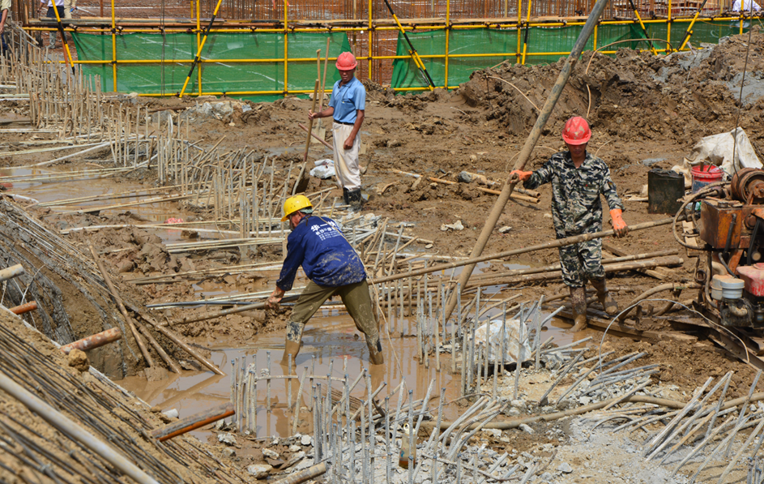
现场钻机成孔照片 （图7）
3.5、锚索的制作与安装
杆材采用GFRP(玻璃钢纤维增强复合材料），直径为20mm(设置两根)，锚索成孔直径为φ150。
3.5.1、每根锚杆的下料长度=锚索设计长度＋冠梁（第二排锚索为腰梁）的宽度＋锚索张拉时端部最小长度（根据选用的千斤顶确定，一般不小于1.1m）。
玻纤锚杆锚入冠梁大样图 （图8）
玻纤锚杆锚入支护桩大样图 （图9）
3.5.2、捆扎钢铰线隔离架沿锚杆长度方向每隔1.5m设置一个对中定位支架。
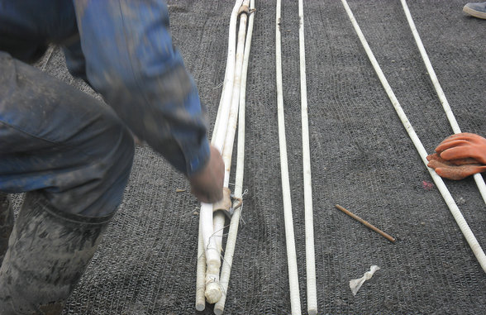
锚索制作 图（10）
3.5.3、锚索的安插：锚索加工完成，经检查合格后，安装前小心运至孔口。入孔前将两条4'塑料管（作注浆管）平行并入一起，然后将锚索与注浆管同步送入孔内，直到孔口外端剩1.1m为止。如发现锚索安插入管内困难，说明钻管内有粘土堵管，不要再继续用力插入，使锚杆与隔离架松散，而应把钻管拔出，清除出钻孔内的粘土，重新在原位钻孔到位。
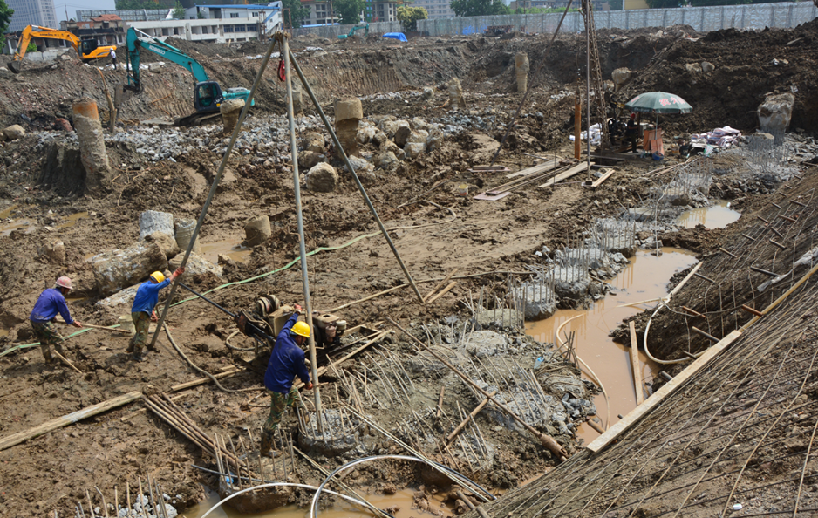
锚索安装 图（11）
3.6、注浆
3.6.1、本工程采用边注浆边拔管的注浆方法，注浆管埋深不小于5m。
3.6.2、采用32.5矿渣硅酸盐水泥配制水泥浆，水灰比控制在0.4～0.5，注浆压力控制在0.3～0.5MPa，直到孔口溢出浆。此时就把钻管全部拨出，注浆管不拔。
3.6.3、接着用水泥袋湿粘土封口，并严密堵实，在5~12小时内以1.5～2.0MPa稳压注浆5分钟，才拔出注浆管。
3.6.4、注浆量要大于其理论计算量的1.2倍。
4、社会和经济效益分析
与传统锚杆施工相比，承压式扩体式锚杆的施工以下社会效益和经济效益
4.1 社会效益
4.1.1、 推动建筑施工环保，减少废浆液和渣土排放；
4.1.2、消除深基坑和地下空间工程的建筑红线外占地，减少未来城市建设发展的障碍与隐患，促进社会和谐发展。
4.2 经济效益
4.2.1、能够在较为广阔的地域和工程项目中部分替代目前使用量极大的传统锚杆；
4.2.2、基于技术优势可获得更高的单锚承载力、更好的防腐性能；
4.2.3、由于材料省、工期短、承载力高，能够降低工程成本，其直接成本可以比传统锚杆减少10%-15%。
5、结束语
本文从玻璃钢纤维锚杆与传统锚杆的比较、原理分析、施工工艺、社会效益、经济效益等方面详细的介绍了玻璃钢纤维锚杆在超高层深基坑中的应用。整个方案经济可行，为超高层深基坑锚杆施工提供了一条新的施工思路，值得类似工程学习与借鉴。
参考文献：
[1] 李奇志，魏小强，陈之.囊袋式扩体锚杆在超高层深基坑中的应用，建筑技术开发，2013年第10期

